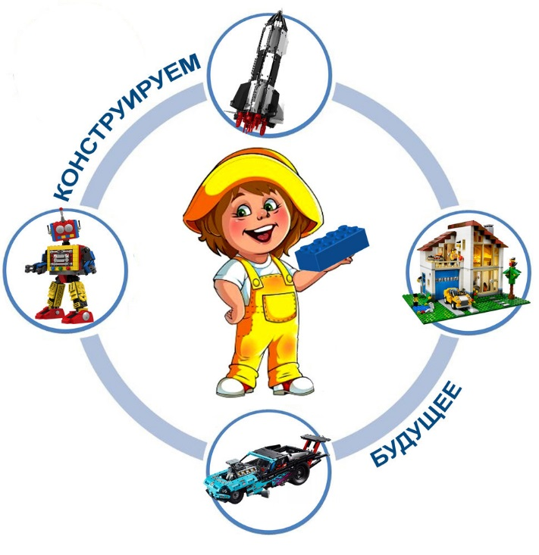**Отчет**

О работе центра образования цифрового и гуманитарного образовния МКОУ «Нижнеказанищенской сош№3» «Точки роста» за 2019-2020 учебный год.

«Точки роста» начала функционировать в 2019-2020 учебном году.

Была проделана большая предварительная работа по созданию и ремонта классных помещений для « Точек роста». Работы велись по заранее разработанным планам , были изданы соответствующие приказы по школе, соответствующие локальные акты.

Были разработаны программы, методические разработки , утверждено штатное расписание и .т. д . Были разработаны « лорожные карты». Всю документацию я не буду перечислять а укажу лишь некоторые из них.

**Утверждаю**

**Директор МКОУ «Нижнеказанищенская сош№3»**

**________Алыпкачева У.А**

Муниципальное казенное общеобразовательное учреждение средняя общеобразовательная школа N3 муниципального образования Буйнакский район.

ПРИКАЗ

2019г. 

с.Нижнееказанище

Об утверждении рабочей группы и Дорожной карты по созданию и открытию центра образования цифрового и гуманитарного профиля в 2019 году в МКОУ «Нижнеказанищенская сош№3»

На основании приказа _______________ «Об утверждении рабочей группы и Дорожной карты по созданию и открытию центра образования цифрового и гуманитарного профиля в 2019 году» и во исполнение приказа министерства образования Республики Дагестан «Об утверждении комплекса мер, Концепции по реализации мероприятия Федерального проекта «Современная школа» по обновлению материально-технической базы для формирования у обучающихся современных технологических и гуманитарных навык», руководствуясь Уставом школы п р и к а з ы в а ю:

1 Организавать рабочую группу по реализации Федерального проекта

«Современная школа» в МКОУ «Нижнеказанищенская сош№3»(приложение1)

2.Назначить руководителем школьного центра образования цифрового и гуманитарного профилей в МКОУ «Нижнеказанищенская сош№3» , заместителя директора по УВР,Гамидова Г.А.

З.Разработать и утвердить Дорожную карту по созданию и открытию центров образования цифрового и гуманитарного профилей .в МКОУ «Нижнеказанищенская сош№3» - заместитель директора по УВР,Гамидов Г.А.

4.Контроль за исполнением приказа оставляю за собой

Директор школы__________________Алыпкачева У.А

С приказом ознакомлен зам.директора по УВР

Гамидов Г.А___________

Приложение 1.

Рабочая группа по реализации Федерального проекта «Современная школа» в МКОУ «Нижнеказанищенская сош№3»

|  |  |
| --- | --- |
| Гамидов Г.А | - заместитель директора по УВР |
| Алыпкачев Ш.А | - завхоз |
| Ильясова З.И | - учитель математики и информатики |
| Османов И.К | - учитель технологии и ОБЖ |
| Абдулмеджидов К.М  Абдуллатипова Н.Г | - учитель технологии  - учитель технологии |
|  |  |
|  |  |

Приложение 2

Дорожная карта по созданию и открытию центра образования цифрового и гуманитарного профилей в МКОУ «Нижнеказанищенская сош№3»

|  |  |  |  |
| --- | --- | --- | --- |
|  | Наименование мероприятия | Срок исполнения | Ответственный |
|  | 2 |  | 4 |
| 1 | Утвердить состав рабочей группы по созданию и открытию центра «Точка роста» (далее Центра). Произвести регистрацию в ИС .  Утвердить кадровый состав Центра. | до 09.05 2019 | Алыпкачева У.А. |
| 2 | Проведение мониторинга средств и кадрового состава, необходимых для оснащения Центра. | до 10.05.2019 | Гамидов Г.А |
| З | Определение кабинетов для размещения Центра. Разработка и организационные схемы и дизайн проекта Центра. |
| 4 | Утверждение Положения о деятельности Центра | до 20.05.2019 |
| 5 | Провести инвентаризацию инфраструктурных, материально-технических и кадровых ресурсов. | до 23.04 2019 | |  | | --- | | Гамидов Г.А | | Алыпкачев Ш.А | | Ильясова З.И | | Османов И.К | | Абдулмеджидов К.М  Абдуллатипова Н.Г | |
| 6 | Составление калькуляции операционных расходов на функционирование Центра |  |  |
| 7 | Подготовка проектно-сметной документации для проведения ремонтных работ помещений Центра и получение лицензии на дополнительное образование |  | Гамидов Г.А, Алыпкаче Ш.А |
| 8 | Повышение квалификации (профмастерства) сотрудников и педагогов Центра, в том числе по новым технологиям преподавания предметной области «Технология», «Ин о матика», «ОБЖ»: | Март-июнь | |  | | --- | | Гамидов Г.А | | Ильясова З.И | | Османов И.К | | Абдулмеджидов К.М  Абдуллатипова Н.Г | |  | |

|  |  |  |  |
| --- | --- | --- | --- |
|  | 2 |  | 4 |
| 9 | Закупка, доставка и наладка оборудования:  - подготовка технического задания согласно рекомендуемого инфраструктурного листа; - объявление конкурсных закупочных процедур; - косметический ремонт, приведение площадок Центра в соответствие с фирменным стилем «Точка оста» | Май-август | Алыпкачев А.Ш |
| 10 | Организация набора детей, обучающихся по программам Центра. | Сентябрь | Алыпкачева У.А |
| 11 | Открытие Центра |
|  |  |  |  |







В 2019-220 учебном году в центре цифрового и гуманитарного профиля функционировали кружки по: 1. робототехнике руководитель Абдуллатипова Н.Г.

2.Программирования руководитель Ильясова З.М-З.

3. Конструирование и моделирование руководитель Гамидов Г.А.

4.ОБЖ руководитель Османов И.К.

5.Шахматы руководитель Агабеков М-Ш.

В «Точках роста» проводились уроки технология, информатика, ОБЖ, шахматы .В свободное время в кабинетах поводились «Уроки цифры» подготовка к ОГЭ и ЕГЭ по различным предметам.

Техническое оборудование кабинетов использовались доля самообразования учащихся и можно сказать , что возможности кабинетов использовались для всех школьных мероприятий.

В связи с объявлением карантина и перехода на дистанционное обучение не удалось в полной мере осуществить и завершить работу кружков как было задумано.

Нельзя не отметить большую работу по ремонту и подготовке к функционированию центра «Точки роста» следующих работников школы: Нуцалханов Н.А, Джахбаров А.Д, Османов И.К,

Девлетов П М. техничек школы, завхоза Алыпкачева Ш.А.

Прошу отметить их работу приказом по школе и объявить благодарность.

В следующем учебном году планируется расширение количеств кружков, оказываемых услуг.

Широкое использование возможностей центра в проведении дистанционного и индивидуального обучения учащихся и молодежи микрорайонf

|  |  |  |  |  |
| --- | --- | --- | --- | --- |
| **УРОЧНАЯ И ВНЕУРОЧНАЯ ДЕЯТЕЛЬНОСТЬ, КРУЖКИ** | | | | |
|  | | | | |
| **Проведение уроков по технологии, информатике, ОБЖ, открытых уроков по др. предметам.** | педагоги, обучающиеся | очная | в течение учебного года, по расписанию | Руководитель центра, педагоги |
| **Уроки безопасности** | педагоги, обучающиеся | очная | 1 раз в четверть | педагог по ОБЖ |
| **Организация и проведение игры, мастер классов и выполнение кейсов** | педагоги, обучающиеся | очная | в течение учебного года | Руководитель, педагоги Центра |
| **Реализация программ внеурочной деятельности** | педагоги, обучающиеся | очная | в течение учебного года, по отдельному расписанию | Руководитель , педагоги центра |
| **Реализация программ кружков** | педагоги, обучающиеся | очная | в течение учебного года, по отдельному расписанию | Руководитель Центра, педагоги |
| **УЧЕБНЫЕ ИНТЕНСИВЫ ДЛЯ ШКОЛЬНИКОВ** | | | | |
| **Мастер класс от фотографа " Фото и видеосъемка мероприятий"** | Османов И.К | очная | ноябрь | Руководитель Центра |
| **Мастер класс от проф.фотографа «Особенности видеосъемки на Mavic Air 2»** | Османов И.К | очная | ноябрь | Руководитель Центра, |
| **Курс " Коптеры, пилотирование"** | педагоги, обучающиеся | очная,  дистанционная | ноябрь, март | Руководитель, педагоги Центра |
|  |  |  |  |  |